附件5：
报名指南
（为保证使用流畅，本系统推荐使用谷歌浏览器）

一、学生用户操作指南（项目负责人查阅）
1.学生用户进入创新创业教育学院网页（http://cxcy.gxuwz.edu.cn/），点击报名入口即可进入登录页面，由于系统进行了系统用户账号密码统一规范，关闭了用户注册通道，由系统统一分配账号和密码，用户首次登陆账号默认为：学生账号为学号，密码统一默认为：123456；用户首次登陆务必进行个人信息完善以及密码的修改后方能进行赛事申报（梧院双创数字化信息化管理管理平台各功能模块用户数据是互通的，所以用户在大创申报或者结题中使用过该系统并修改过密码，则用户登陆账号仍然为工号或者学号，密码为修改后的密码）。

2.登录页面如下图所示，输入用户名、密码和验证码，点击“登录”后，即可进入系统进行相关操作。

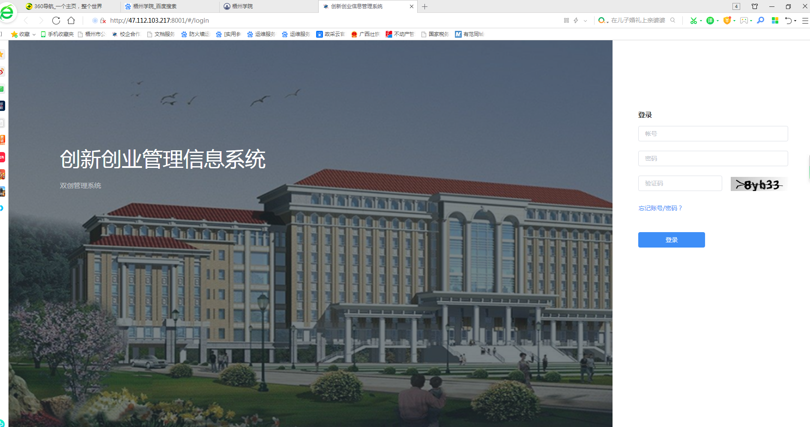

3.学生首次登录系统后进入项目管理界面，务必完善个人信息（个人信息务必要真实准确），界面如下图所示。
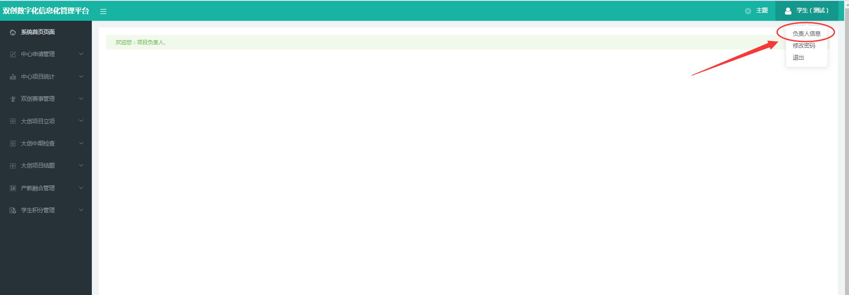

4.点击【双创赛事管理】→【学生提交列表】→【新增】即可进入项目申报信息填写页面（一个学生只能新增一个项目，如已提交项目有错，请联系相关审核岗位对项目进行退回修改，不可在系统中二次新增或对项目进行删除等操作）具体新增步骤下图所示。
【注意：学生在填写报名信息前，务必事先联系该项目指导老师，让老师进入系统登陆个人账号，并完善个人信息，否则该指导老师信息无法在系统显示，学生填报时无法添加该指导老师。】
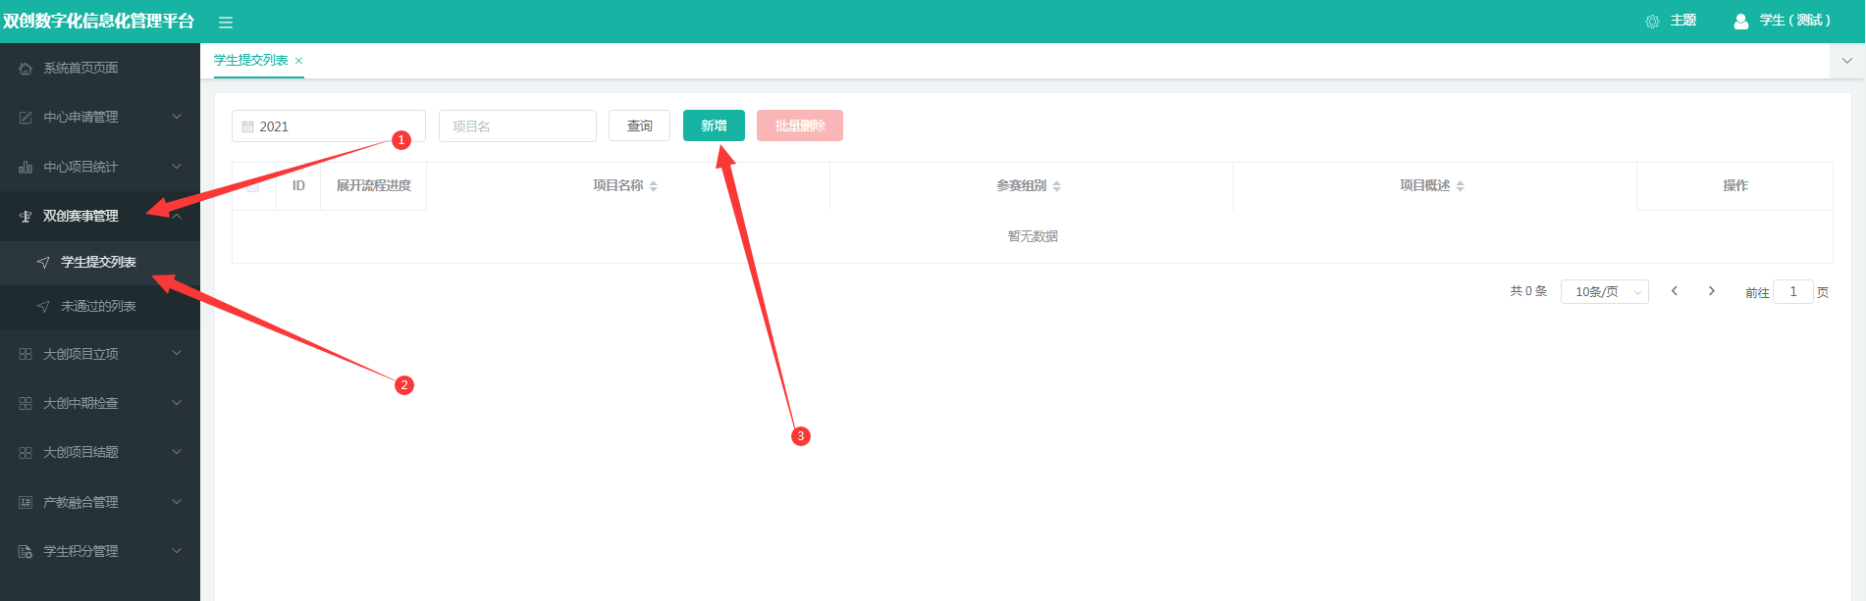

5.学生在填写项目信息过程中，信息务必要填写完整。点击“点击上传”按钮即可上传参赛资料。文件大小不能超过100M。信息填写好后，点击“确定”即可提交项目申请。具体如下图所示（上传附件时务必认真阅读附件上传要求，上传附件务必等附件上传进度条加载至100%并显示打√方可点击提交，否则附件上传会失败，具体视图如下图所示，较大附件上传较慢，请耐心等待）。
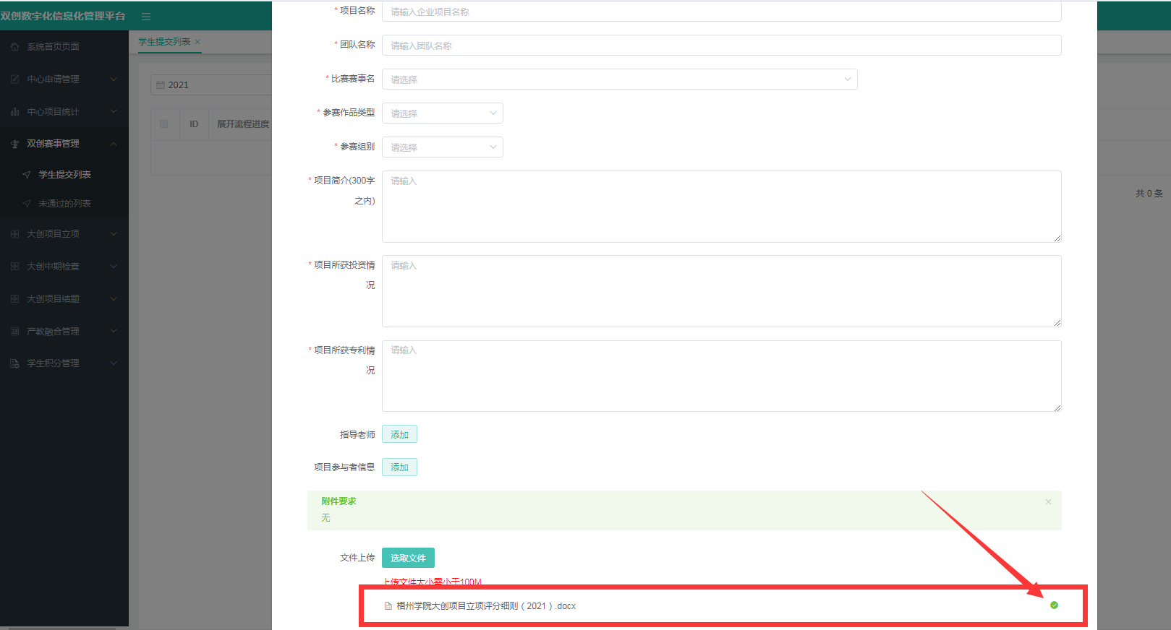

6.学生提交项目申报信息后，务必在【学生提交列表】中点击【提交比赛申请】后项目方可审批流程，点击【提交比赛申请】后务必要联系指导老师，让指导老师登录教师个人账号，并对材料进行审核。学生可以通过项目审批进度流程实时查看材料提交进度，相关操作如下图所示（图所示状态为负责人未提交状态，已完成流程状态为打√标识）。
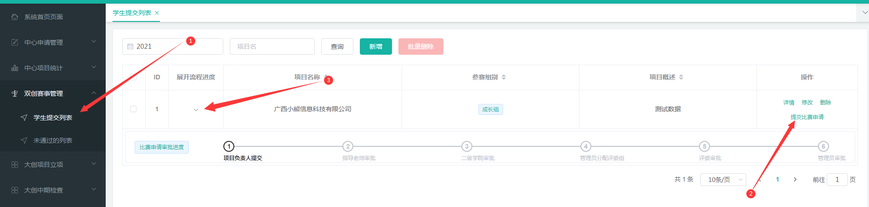

7.学生项目所属学院默认为项目负责人信息所属学院，如需修改项目所属学院请联系二级学院管理员进行修改。

8.系统在使用过程中如遇到技术问题可与技术人员联系：15677408298（小熊）

二、教师用户操作指南（第一指导教师查阅）
1.指导教师进入创新创业教育学院网页（http://cxcy.gxuwz.edu.cn/），点击报名入口即可进入注册登录页面。由于系统进行了系统用户账号密码统一规范，关闭了用户注册通道，由系统统一分配账号和密码，用户首次登陆教师账号默认为工号，密码统一默认为：123456，教师用户首次登陆务必进行个人信息完善以及密码的修改后方能进行赛事审批（梧院双创数字化信息化管理管理平台各功能模块用户数据是互通的，所以用户在大创申报或者结题中使用过该系统并修改过密码，则用户登陆账号仍然为工号或者学号，密码为修改后的密码）。

2.登录页面如下图所示，输入用户名、密码和验证码，点击“登录”后，即可进入系统进行相关操作。

3.指导教师登录后，进入右上角“教师信息”栏完善个人信息（个人信息务必要真实准确），修改界面及功能如下图所示。
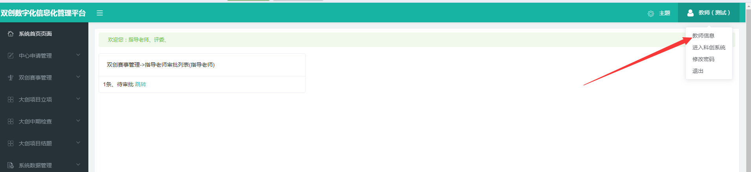

4.审批通过操作：进入赛事管理界面，点击首页【待审批跳转】快速跳转至审批界面或点击【双创赛事管理】→【老师审批列表】→【签署意见】对学生比赛项目进行查看审批并签署意见（温馨提示：指导老师审核意见100至200字之间）签署意见后则可提交到学生所在二级学院的负责人审核。项目退回操作：点击首页【待审批跳转】快速跳转至审批界面或点击【双创赛事管理】→【老师审批列表】→【不通过】并填写不通过意见可以对学生项目进行退回操作，项目退回后学生再次提交，退回岗位需要对项目进行再次审批，具体操作如下图所示。
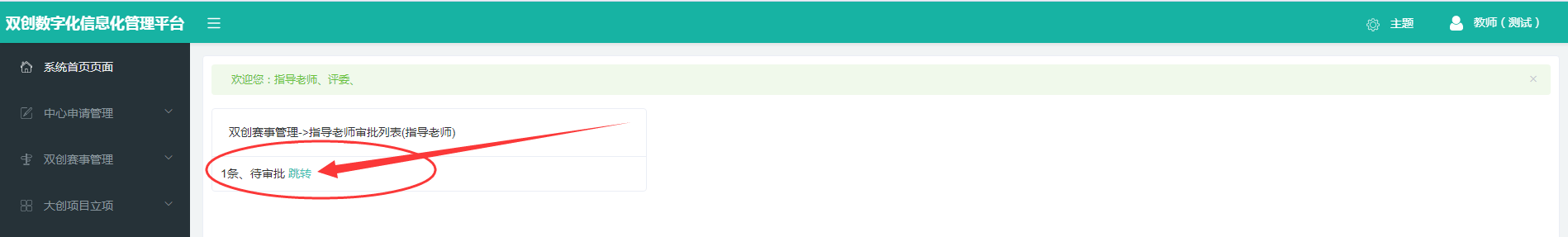
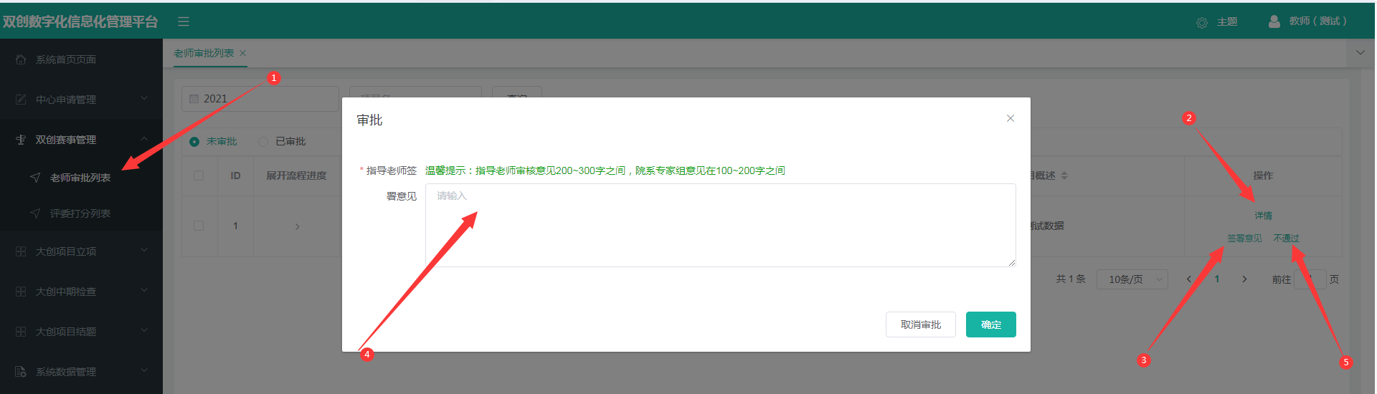

5.指导老师也可以通过点击进度按钮查看项目审批流程（已完成审批岗位为打√状态），以及点击【已审批】或【未审批】按钮来查看对应状态项目，如下图所示。

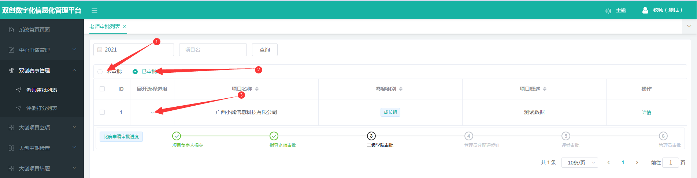

6.系统在使用过程中如遇到技术问题可与技术人员联系：15677408298（小熊）

三、二级学院用户操作指南（二级学院双创工作负责人查阅）
1.二级学院双创工作负责人用户进入创新创业教育学院网页（http://cxcy.gxuwz.edu.cn/），点击报名、审核入口即可进入注册登录页面。二级学院负责人的账号和密码由创新创业教育学院分配，如果未得到账号和密码请联系创新创业教育学院办公室。二级学院通过登录页面登录后即可进行相关项目审批，数据汇总等操作。

2.登录页面如下图所示，输入用户名、密码和验证码，点击“登录”后，即可进入系统进行相关审批操作。

3.二级学院负责人登录后进入赛事管理界面，点击首页【待审批跳转】快速跳转至审批界面或点击【双创赛事管理】→【学院审批列表】对学生比赛项目进行查看审批。如下图所示：
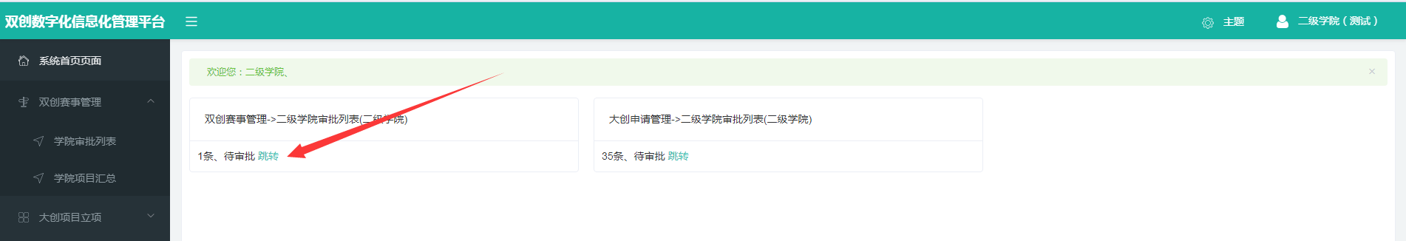
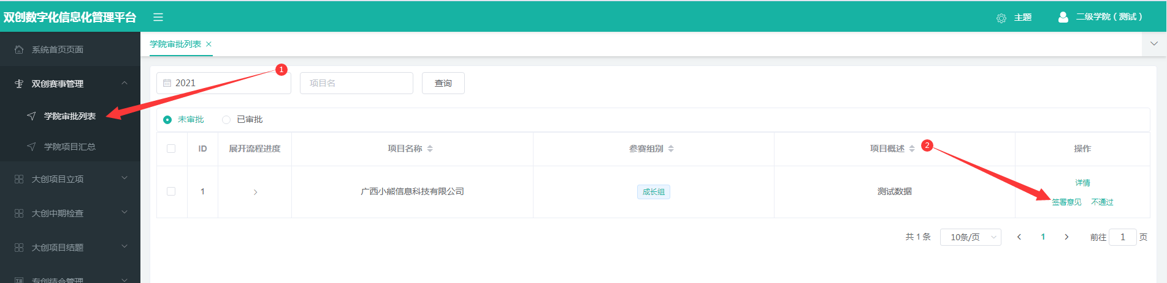

- 各二级学院负责审核参赛对象资格。所有参赛人须均为本校全日制在校本科生或专科生（职教赛道）。负责人在审批页面对点击【详情】查看学生项目详情，也可在详情页页面最下端下载学生上传的附件，查看学生的项目申报书和相关项目支撑材料。二级学院负责人可以通过点击【签署意见】
- 签署：“经核查，该项目组全体成员均为本校全日制在校本科生或专科生（职教赛道）”，点击【通过】
- 签署：“经核查，该项目组成员有非本校全日制在校本科生或专科生（职教赛道）”，点击【不通过】
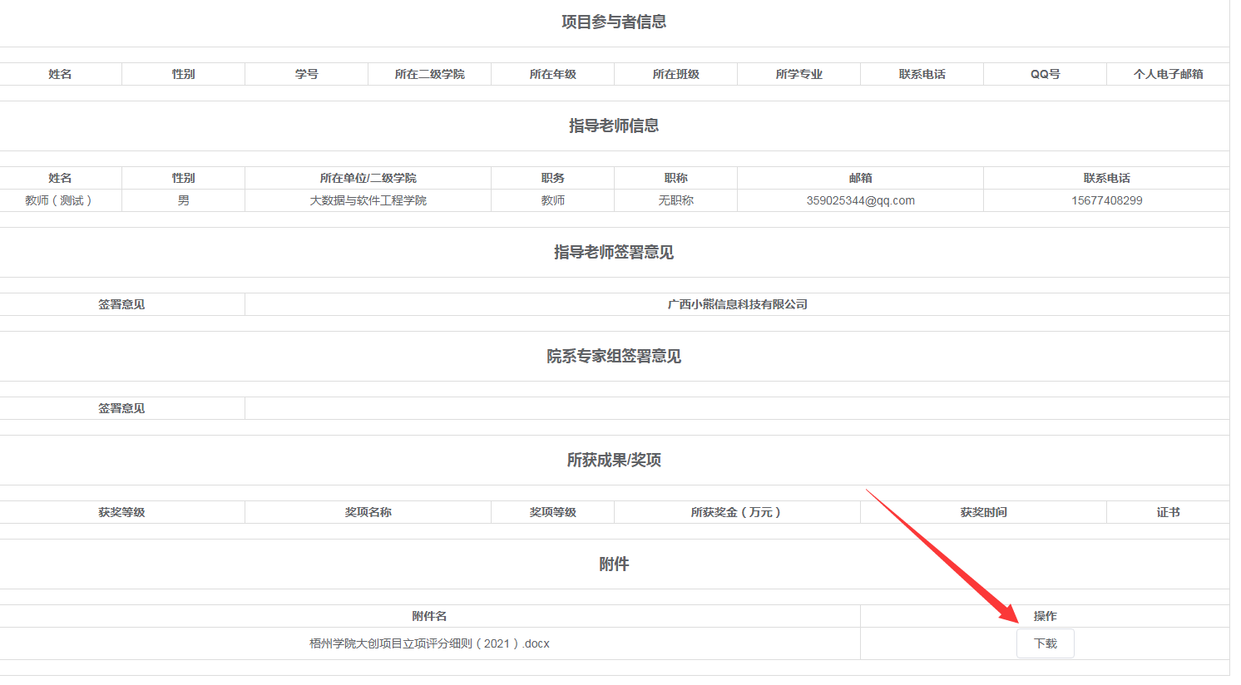
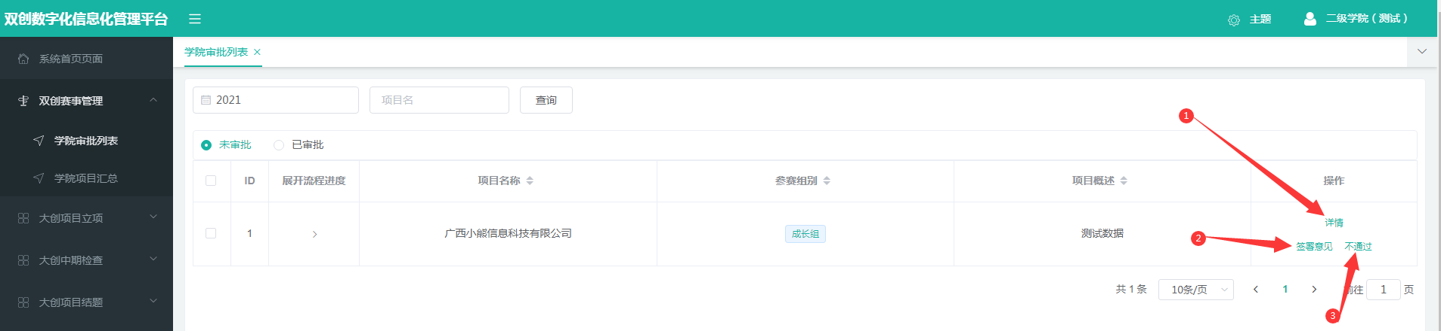
5.为方便统计，二级学院负责人可在系统中导出汇总表格。具体方法是点击【双创赛事管理】→【学院项目汇总】→【导出】，点击页面中的【导出】键即可直接导出本学院参赛项目的Excel表格，具体操作如下图所示。
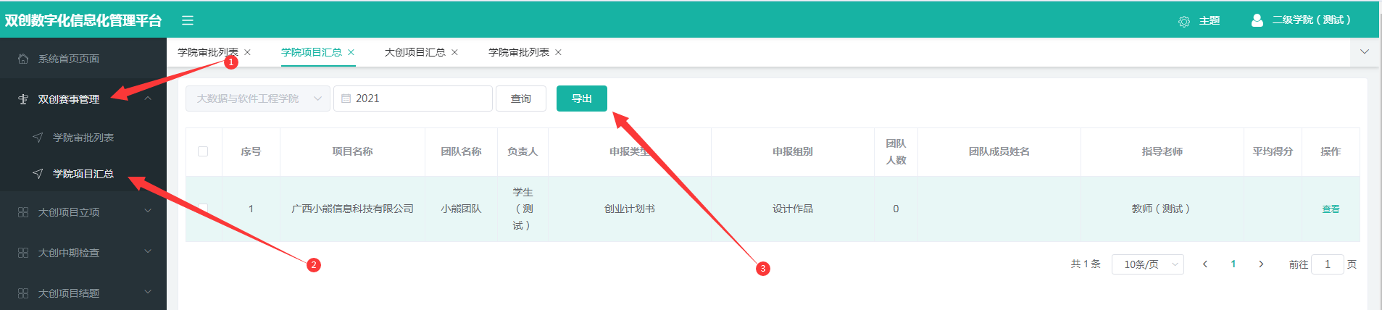
6.修改学生项目所属学院操作：登陆系统后点击【双创赛事管理】→【学院审批列表】→【修改项目所属二级学院】即可对学生项目所属学院进行修改，修改后项目会自动跳转至相关学院进行审核。具体操作如下图所示。
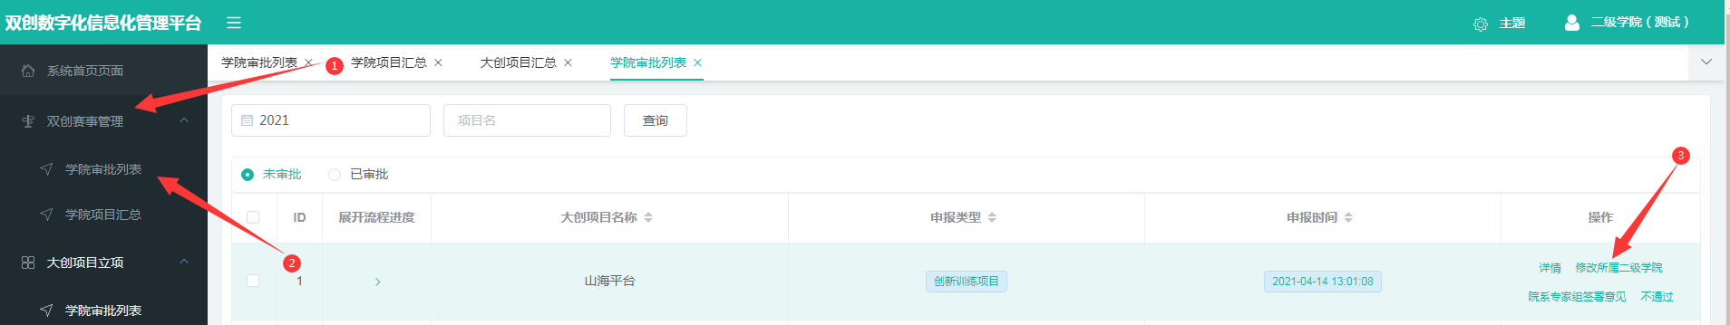
7.系统在使用过程中如遇到技术问题可与技术人员联系：15677408298（小熊）

四、评委用户操作指南（校级评审专家查阅）

1.评审专家点击工作人员给定的网址即可进入登录页面。首次使用该系统要进行用户信息完善，个人信息完善好之后即可登录进行赛事评审。
2.登录页面如下图所示，输入用户名、密码和验证码，点击“登录”后，即可进入系统进行相关操作。

3.评审专家登录后进入页面，点击首页【待审批跳转】快速跳转至审批界面或点击【双创赛事管理】→【评委打分列表】即可查看由自己负责打分的比赛项目。如下图所示：
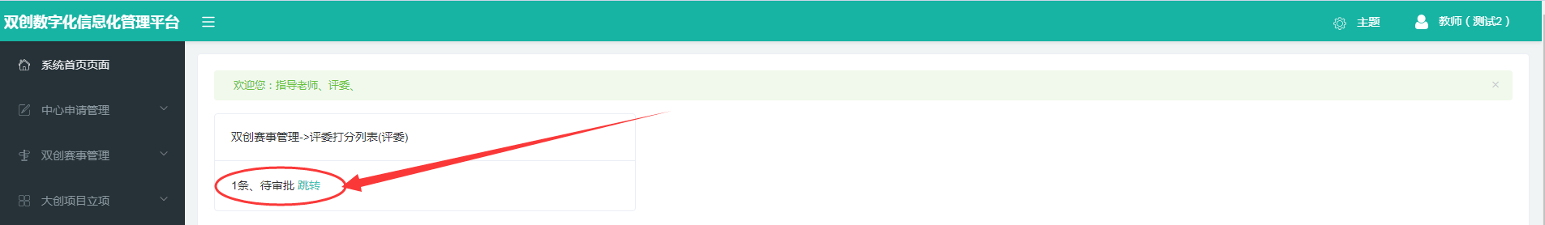
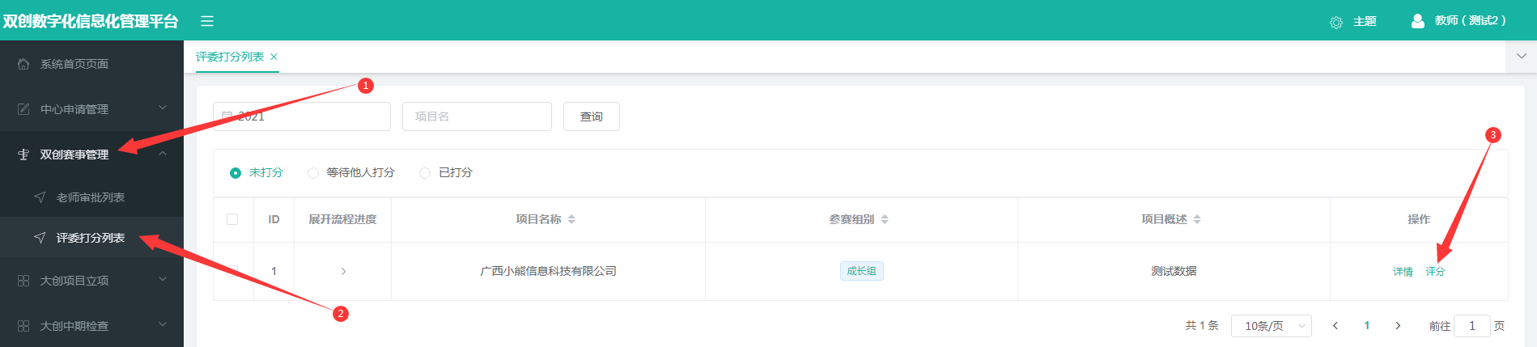
4.评审专家在打分前，可对学生项目进行查看，点击【详情】链接，即可通过详情页查看项目信息，并可在详情页最下端点击【下载】下载学生上传的项目申请书和附件。
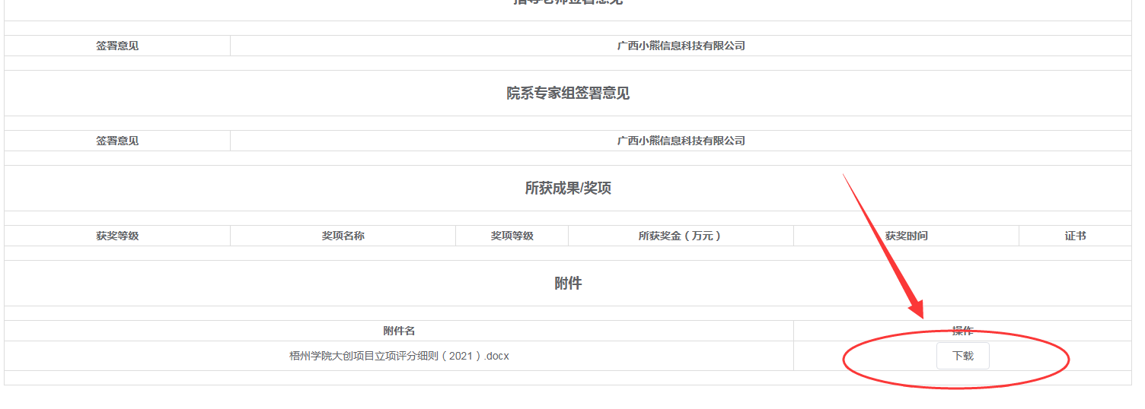

5.点击【评分】即可进行评分。评审专家可按照评分细则对各个指标进行打分并撰写评审意见，系统将自动计算生成项目的总分。评分提交后评审流程则结束。评委也可对已打分项目的进度进行查看，评委可以在该界面点击【下载】进行评分细则表进行下载查看评分细则。
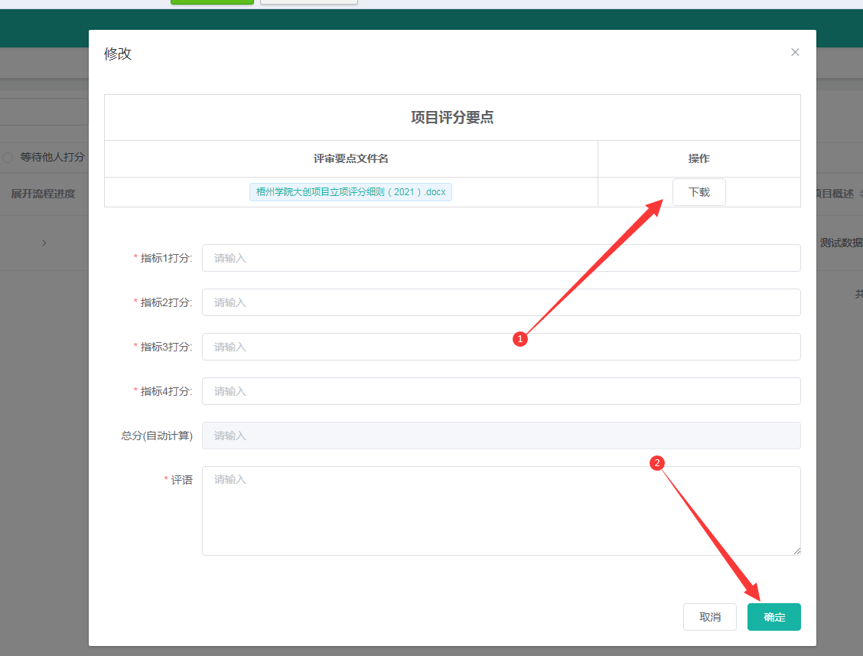

评分过程中如在系统中遇到技术问题，可联系技术人员协助解决。
联系电话：15677408298（小熊）

